公共ます設置工事出来形図
確認番号 －
１．取付管口径（φ150 ・ φ100）
公共ますの種類 | 出 来 形 数 値
Ａ．公共ますφ200横型 | 蓋の種類 樹脂 ・ 鉄蓋 ・ 傾斜
Ａ．公共ますφ200横型 | ます深さ(Ｈm) m
Ｂ．公共ますφ200ドロップ型 | 官民境からの距離(Ｌm) m
Ｂ．公共ますφ200ドロップ型 | 民地高さ(m) m
Ｃ．公共ますφ300ドロップ型 | 盛土又は嵩上高さ(m) m
Ｃ．公共ますφ300ドロップ型 | 基礎工 材料： 厚 cm
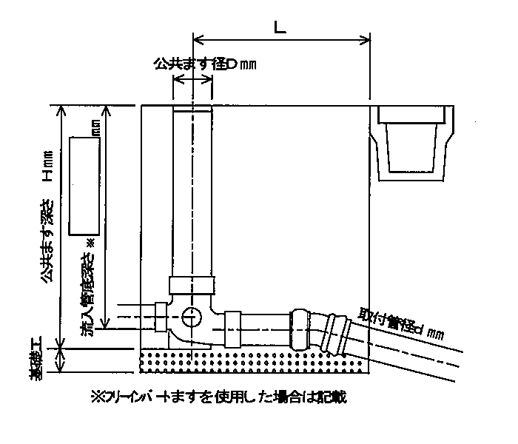
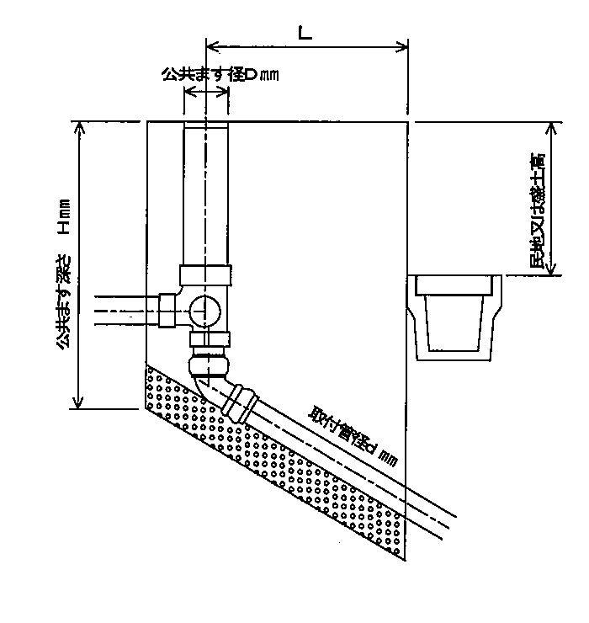

２．付帯工
Co又はAs切断延長 ｍ 厚 cm
Co又はAs壊し面積 ㎡ 厚 cm
各種復旧面積 ㎡ 厚 cm
土留工 m 長 cm
m
水替工 あり・なし
樹木撤去工 低木・中木・高木 本
樹木移設工 低木・中木・高木 本
m
その他 厚 cm

注）数量の単位は小数第１位までとし、以下切り捨て。ます深さは小数第２位までとする。
土留工は矢板幅と矢板長及び施工長を記入。
樹木撤去工及び移設工の低中木は樹高と本数、高木は樹高と本数及び幹回り長も記入。
数値以外は該当項目を丸囲みし、その他は該当項目を詳しく記述する。
盛土及び嵩上高さは現地盤から計画高さまでをさす。
盛土及び嵩上部分の土工は控除の対象になる。

